**登録簿の謄本交付(閲覧)のご案内**

　何人に対しても、登録電気工事業者登録簿の謄本（原本の写し）の交付または閲覧を請求することが出来ます。

**１ 請求に必要なもの**

**（１）登録電気工事業者登録簿謄本交付（閲覧）請求書 (様式第14)**

**（２）手数料　交付の場合　滋賀県収入証紙 １件に付き６００円**

**閲覧の場合　滋賀県収入証紙 １件に付き４４０円**

　　　 ・請求書に貼付してください。

　 　　　 ・滋賀県収入証紙は、滋賀銀行、滋賀県各合同庁舎等で取り扱っています。

**２請求方法**

持参または郵送による。

　　　（郵送の場合は書留（簡易書留）を使用してください。）

請求先：滋賀県電気工事工業組合

　　　　　　 　 〒525-0041　草津市青地町299番1号

　受付時間：　9：00 ～ 17：00（土・日・祝日を除く。）

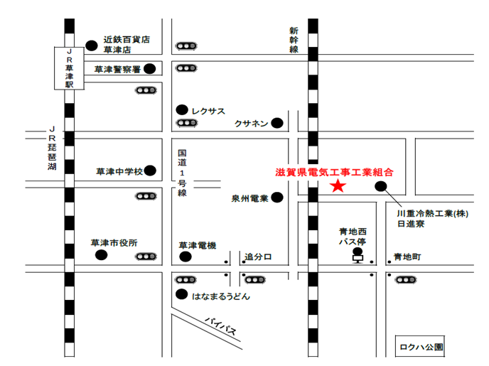

※記入方法について、不明な点があれば、滋賀県電気工事工業組合(TEL:077-562-2069)までお問い合わせください。

※登録簿の「閲覧」の場合は、滋賀県電気工事工業組合あてに請求書を提出いただき、滋賀県防災危機管理局（大津市京町四丁目１番１号）にお越しいただいて閲覧を行います。（「交付」の場合は滋賀県電気工事工業組合から交付されます。）

**請求の内容に不備がないか、請求前にいま一度お確かめください。**

|  |
| --- |
| 申請・お問い合わせ先 |

**滋賀県電気工事工業組合**

**〒５２５－００４１　草津市青地町２９９番１号**

**TEL:０７７－５６２－２０６９**

**FAX :０７７－５６２－２０８１**

**E-mail:info@shigadenkouso.or.jp**

|  |  |  |
| --- | --- | --- |
| 様式第14（第10条）  **登録電気工事業者登録簿**  **謄本交付（閲覧）請求書** | ×整理番号 |  |
| ×受理年月日 |  |
| ×交付年月日 |  |

　 　　　　年　　月　　日

滋賀県知事　様

住　　所

　　　　　　　請求者

　　　　　　　　　　　　氏　　名

電気工事業の業務の適正化に関する法律第16条の規定により、登録電気工事業者登録簿の謄本交付(閲覧)を次のとおり請求します。

１ 謄本交付(閲覧)を請求しようとする登録電気工事業者の登録の年月日及び登録番号

年　　月　　日　滋賀県知事登録 第　　　　　号

２ 謄本交付の枚数(閲覧の回数)及び手数料の額

３ 謄本交付(閲覧)を請求する理由

|  |
| --- |
|  |

（備　考）

　　１．この用紙の大きさは、日本産業規格Ａ４とすること。

　　２．×印の項は、記載しないこと。

　　３．目的に応じ謄本交付又は閲覧に関する字句を消すこと。

|  |
| --- |
| 滋賀県収入証紙貼付欄 |